**数据下载指引**

**数据下载网址：**[**http://pems.dot.ca.gov/**](http://pems.dot.ca.gov/)**【需要注册】**

**步骤1：选择高速公路**

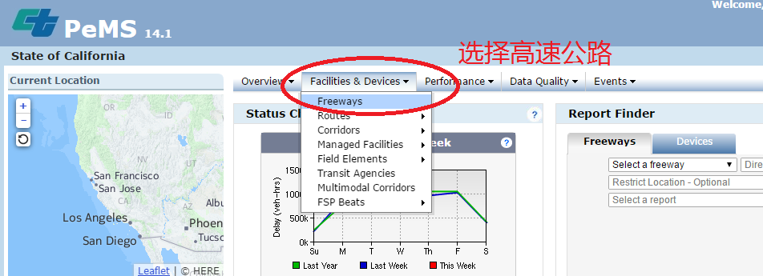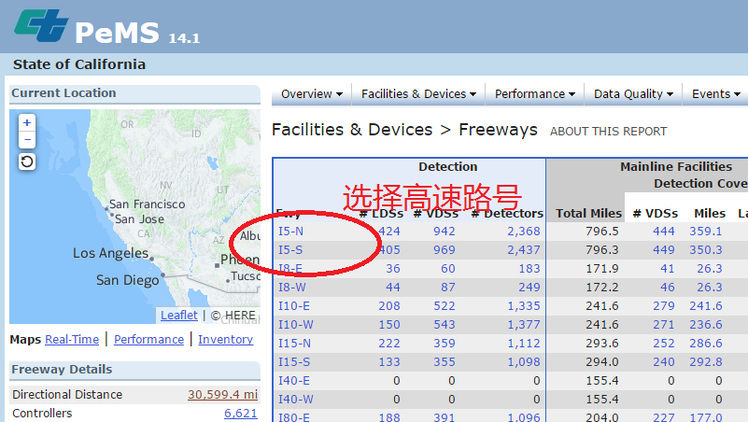

**2.选择探测器ID号**

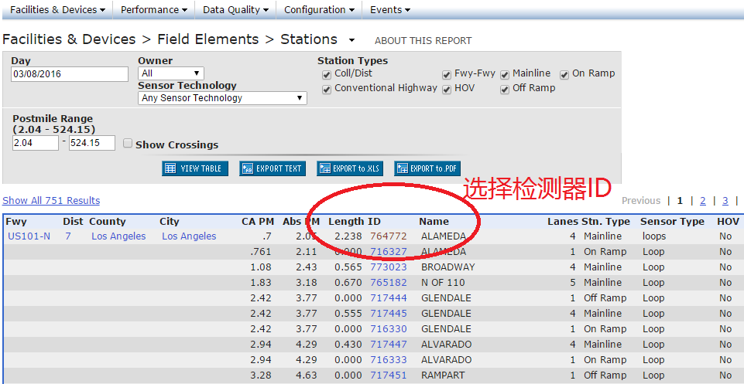

**3.设置参数，并下载交通数据**

